Resource: Animals in the Bible
Animals in the Bible © United Bible Societies, 2025. Adapted from: All Creatures Great and Small: Living Things in the Bible, by Edward R. Hope © 2005 United Bible Societies. This work is licensed under Creative Commons Attribution-ShareAlike 4.0 International (https://creativecommons.org/licenses/by-sa/4.0/).

Animals in the Bible

标题：金钱豹、猎豹（leopard, cheetah）

2.23 标题：金钱豹、猎豹（leopard, cheetah）

经文出处Hebrew 来：נָמֵר (音译：namer)SNG 4:8, ISA 11:6, JER 5:6, JER 13:23, HOS 13:7, HAB 1:8Hebrew 来：נְמַר (音译：nemar)DAN 7:6Greek 希：πάρδαλις (音译：pardalis)REV 13:2, SIR 28:23

讨论
金钱豹 (Pixabay)在20世纪之前，金钱豹（学名Panthera pardus ）和猎豹（学名Acinonyx jubatus ）在以色列很常见。豹生活在群山之间，许多河谷的茂密丛林之中，以及约旦河流域。现今，只有极少数豹子仍然生活在尼革夫（南地）和死海沿岸的河谷中。猎豹生活在埃及、以色列地、阿拉伯和叙利亚的半沙漠平原。早在主前几百年，中东和埃及的人们就已经训练猎豹来猎捕动物。由于被人不断猎杀，它们现今在这些地区已经灭绝。
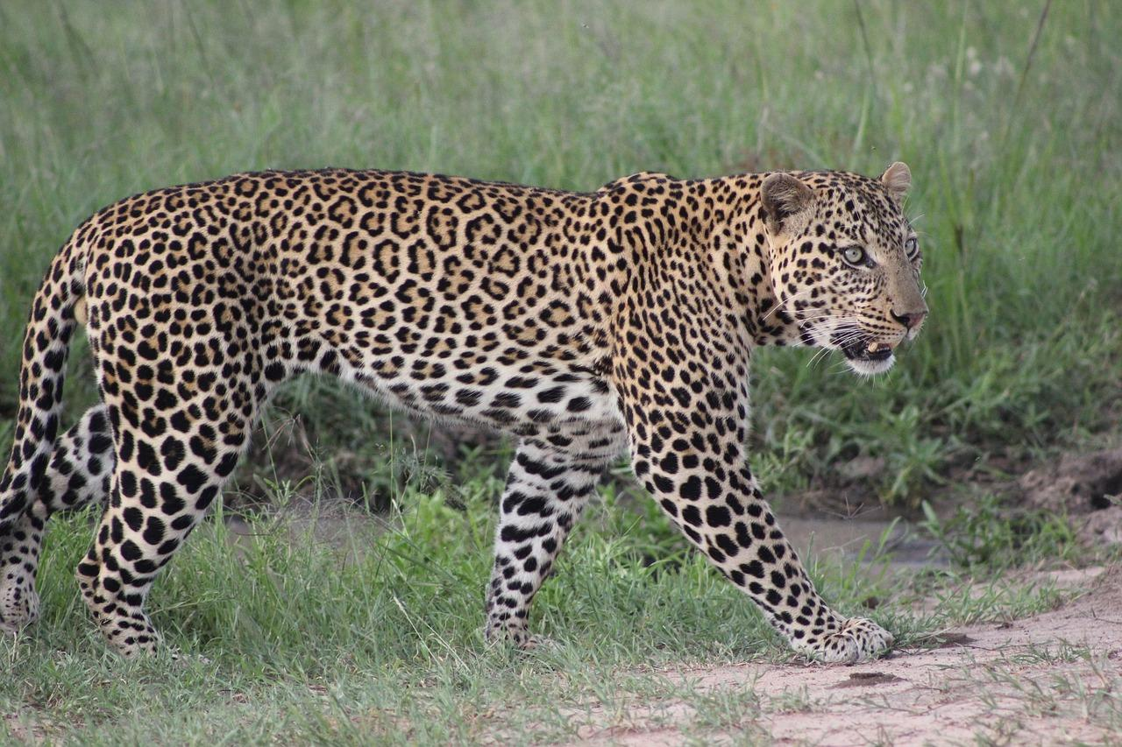
在旧约中，希伯来文namer 和亚兰文nemar 很可能是指这两种动物。希腊文pardalis 是指金钱豹。

描述
金钱豹是所有大型猫科动物中分布最广的，遍布亚洲热带大陆和非洲。体长约2米（6英尺），呈棕黄色，全身和尾巴上都有黑色的斑点。这些斑点使它们与灌木丛和树下的斑驳日影浑然一体。金钱豹极其敏捷，并且这种敏捷和自然伪装在猎食时得以充分发挥作用。它们会悄悄尾随瞪羚、羚羊或鹿（偶尔也会跟踪山羊或绵羊），直至距离猎物10—15米（30—50英尺）或更近。这时，它们会突然从隐蔽处冲出，飞扑向猎物。在捕猎猴子和狒狒时，金钱豹的策略稍有不同。它们会跟着猴子或狒狒爬上树，把猎物逼到树枝末端，最终从树上掉下来，这时金钱豹会跟着跳下树来，在地上抓住猎物。
金钱豹咬死猎物后，会把猎物带到树上或很高的岩石上吃，这可能是为了躲开鬣狗。吃饱后，如果尸体上还有肉，豹子会把尸体留在树的枝杈中间，稍后再回来吃。唯一的例外是带着幼崽的雌豹。雌豹会把猎物带到岩石或木头下的巢穴里给幼崽吃，但仍然会把所有剩余的肉带到树上存放。与狮子和猎豹不同，金钱豹不会远距离追捕猎物。
金钱豹独自生活和捕食猎物，只有在交配时才聚在一起。幼豹跟着母豹生活，直到能够独自捕捉猎物；幼豹通常在一岁时完全独立。雌豹保护幼崽的意识非常强，因此极其危险。
偶尔，豹子会在出生时全身为黑色（所说的黑豹）。这只是普通的金钱豹，但是发生了很小的基因突变，称为黑化。
猎豹 (Pixabay)猎豹身上也有斑点，但体型比金钱豹稍小，腿更长。猎豹的两只眼睛也各有一条垂直的条纹。和大多数其他猫科动物不同，猎豹不能缩回爪子。猎豹分布在撒哈拉以南的非洲各地，但数量已经大大减少。在南亚，它们的数量一度很多，但现在已经寥寥无几。
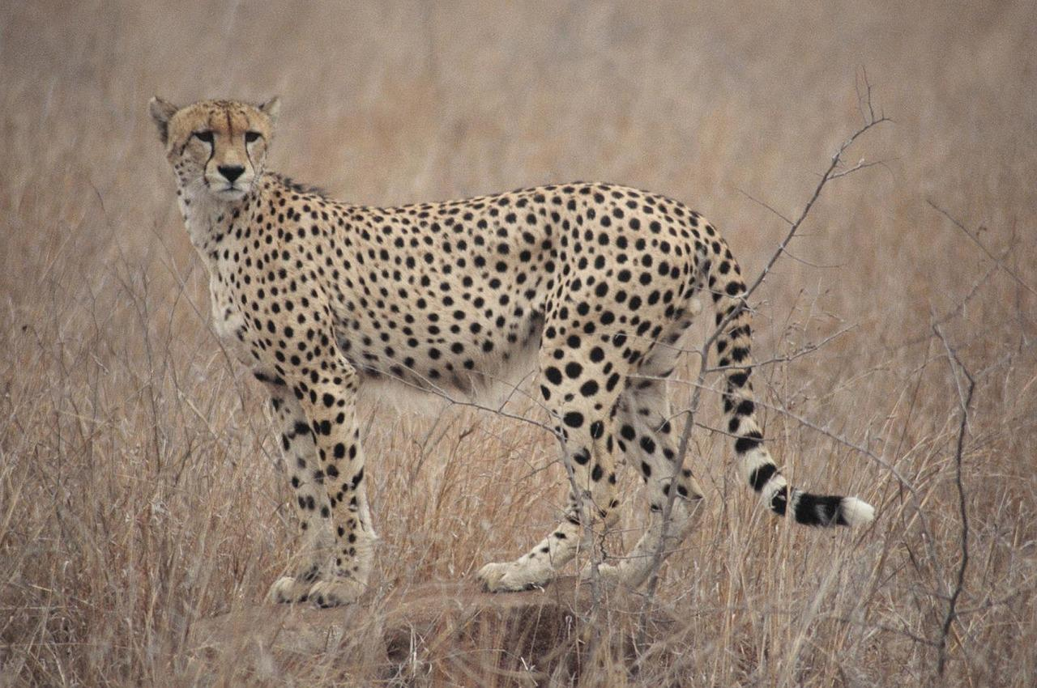
猎豹以小家庭为单位生活和捕食猎物。它们的奔跑速度非常快，并凭借这个优势猎食。猎豹生活在平坦开阔的草原上；跟踪猎物时，除了草丛和低矮的灌木丛，通常没有太多的隐蔽物。在悄悄跟踪猎物到50米（55码）以内，它们便突然冲出，以惊人的加速度追上猎物，并咬住对方的咽喉。

特殊意义或象征意义
在圣经中，豹常常与狮子成对出现，因此象征着极大的危险。然而，在HAB 1:8 中，namer 是速度的象征。这更符合猎豹而不是金钱豹，因此，NEB 译成"hunting-leopards"（"猎豹"）是非常合理的。

翻译
在知道金钱豹和猎豹的地方，表示"猎豹"的词可能是HAB 1:8 的最佳选择。在不知道豹子的地方，可以使用表示美洲豹、山猫、美洲狮、山狮或老虎的词语。在其他地方，可以使用外来词，或者按照希伯来文或当地主要语言进行音译。

